

**Düren, 18.05.2017**

Liebe Schülerinnen und Schüler,

wir freuen uns euch mitteilen zu können, dass wir ab heute das WLAN-Netzwerk für euch schrittweise freischalten können. Zur Einwahl und Nutzung solltet ihr folgende Aspekte beachten:

* Zunächst ist die Nutzung auf eine **Testphase** bis zu den Sommerferien begrenzt. Im neuen Schuljahr gehen wir in den Regelbetrieb mit entsprechender **Nutzungsvereinbarung** über.
* Der Zugriff ist in der **Kernzeit** von 7.30 bis 16.00 Uhr möglich.
* Zunächst testen wir den Zugang für die **Jahrgangstufen** EF und Q1, ab Anfang Juni werden wir die Stufen 7,8 und 9 hinzufügen.
* Zum **Login** müsst ihr das Netzwerk „WLAN-Schüler“ wählen und euch anschließend mit dem bekannten Login-Daten anmelden (*Fritz Meier > frimei*).
* Eine Nutzungseinschränkung erfolgt über unseren **Schulfilter**.

Bei weiteren **Fragen** und Zugangsproblemen stehen wir euch an folgenden Tagen in der ersten Pause in Raum 17 zur Verfügung:

* 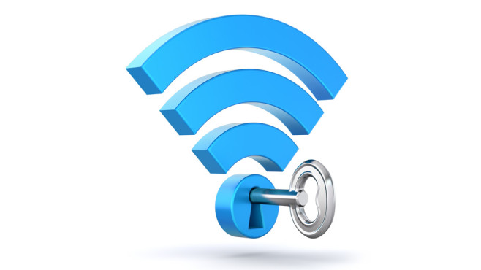Montag, 22. Mai & Dienstag, 23. Mai

Wir hoffen auf eine erfolgreiche Testphase!

*Kerstin Barz, Thomas Friese, Tobias Gockeln*

http://www.computerbild.de/fotos/25-Tipps-Tricks-WLAN-3050654.html